Филологический факультет МГУ им. М. В. Ломоносова
Кафедра истории русской литературы

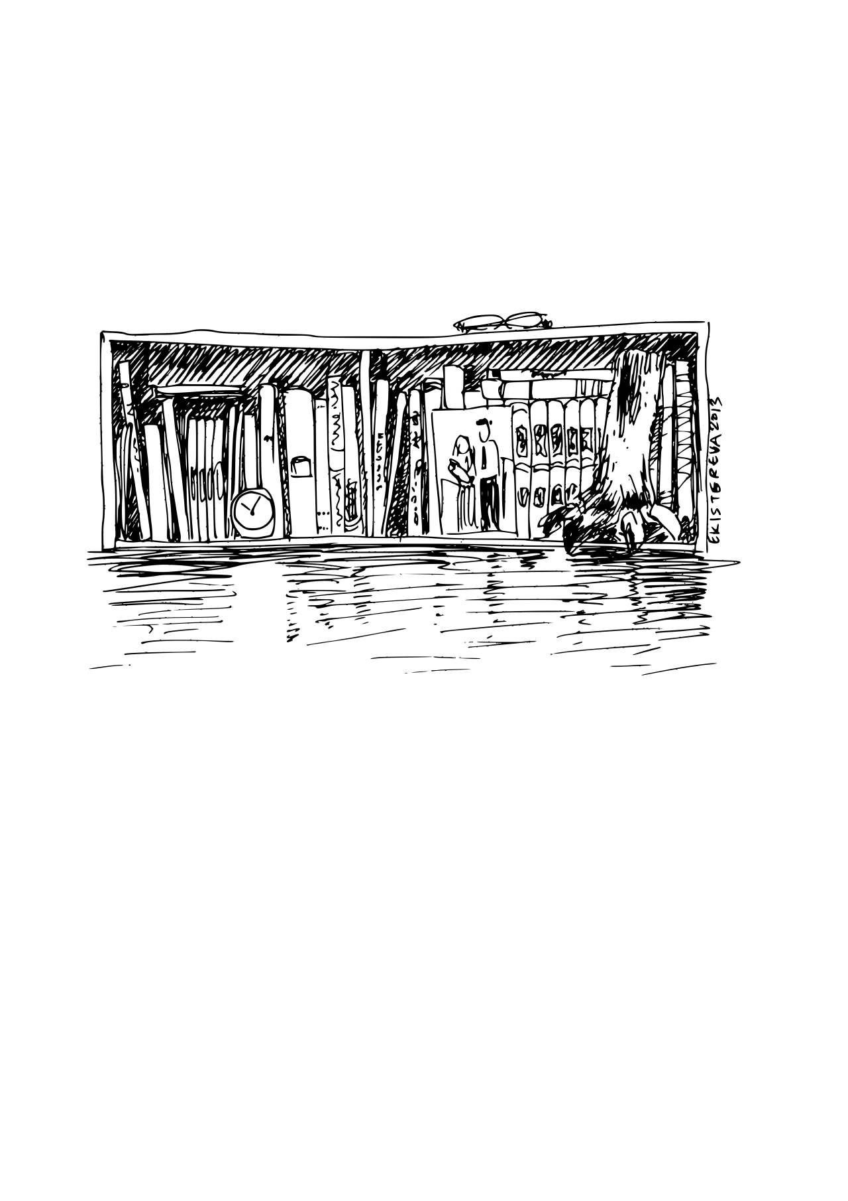

«ТЕКСТОЛОГИЯ И ИСТОРИКО-ЛИТЕРАТУРНЫЙ ПРОЦЕСС»
VI МЕЖДУНАРОДНАЯ КОНФЕРЕНЦИЯ
МОЛОДЫХ ИССЛЕДОВАТЕЛЕЙ

9–11 марта 2017 г.
9 марта, Пушкинская гостиная (ауд. 972)

10:30–10:50 Регистрация участников
10:50–11:00 Открытие конференции, презентация 5-го выпуска сборника «Текстология и историко-литературный процесс»

11:00–12:20
Константин Вершинин (Москва) Славянский перевод творений Евагрия Понтийского
Алина Алексеева (Москва) О редакции «Жития Моисея, архиепископа Новгородского» в составе Краткого летописца новгородских владык
Наталья Демичева (Москва) Особенности идеологии и поэтики рассказа о присоединении Пскова к Москве в Псковской III летописи
Ольга Кузнецова (Москва) Драгоценные камни в русской средневековой культуре: игра на гранях текстов

12:20–12:35 Перерыв

12:35–13:55
Оксана Воробьева (Москва) А. А. Фет и журнал «Русское слово» (к вопросу о достоверности фактов, изложенных в воспоминаниях литератора)
Анастасия Перникова (Санкт-Петербург) Неизвестный отзыв о комедии А. Н. Островского «Воевода или сон на Волге» (в контексте функционирования Уваровской премии для драматургов)
Мария Петровских (Санкт-Петербург) Отзывы о романе А. Ф. Писемского «Взбаламученное море» в контексте журнальной полемики 60-х гг. XIX в.
Ольга Овчарская (Санкт-Петербург) Малая пресса 1880-х гг.: текст в периодическом издании

13:55–14:55 Перерыв

14:55–16:15
М. С. Макеев, А. А. Холиков, А. В. Вдовин. Круглый стол
Проблемы писательских биографий

16:15–16:30 Перерыв

16:30–17:50
Ингрида Киселюте (Вильнюс) Литература и финансы: эволюция гонораров русских писателей XVIII—XXI вв. Сходства и различия
Ульяна Башко (Москва) Экономическое воображение Жуковского (на примере рассказа «Молочница и золотых дел мастер»)
Виктория Воробьева (Санкт-Петербург) Литературная позиция В. Г. Белинского и А. И. Герцена и автобиографический жанр (на материале публикаций в журнале «Отечественные записки» 40-х гг.)
Яна Семёшкина (Москва) Кому принадлежал «Альбом Марии Фермор?»
10 марта, Пушкинская гостиная (ауд. 972)

10:00–11:20
Антонина Мартыненко (Москва) Литературная репутация Баратынского в начале 1820-х гг.: к постановке проблемы
Яна Матвеева (Москва) Изменение пунктуации в издательской практике XIX в. (на материале романтических поэм А. С. Пушкина)
Кристина Сарычева (Москва) «Сашка» Лермонтова: изобретение поэмы
Евгения Шлосман (Москва) Завидует ли герой М. Ю. Лермонтова тучкам? (Попытка лингвистического анализа)

11:20–11:35 Перерыв

11:35–12:35
А. Ю. Балакин. Лекция
Пушкинская текстология: В мире неясного и нерешенного

12:35–12:50 Перерыв

12:50–13:50
Григорий Борисов (Москва) Заметки на полях или критика текста? Напечатанные комментарии в базельском издании leges barbarorum 1557 г. и их автор
Наталья Данилова (Москва) Система королевских привилегий на книгопечатание во Франции и эволюция представлений о роли переводчика в XVI—XVII вв.
Павел Князев (Москва) Особенности текста пьесы Йоста ван ден Вондела «Гейсбрехт Амстердамский» в контексте формирования городского самосознания XVII в.

13:50–14:50 Перерыв

14:50–16:10
Екатерина Ящук (Тарту) Концепция народной войны в романе М. Н. Загоскина «Рославлев» (1831)
Карина Новашевская (Тарту) Комментарии к сочинению А. А. Шаховского «Три женитьбы вопреки рассудку»
Андрей Соловьев (Тарту) «Почему же рассудка француз не имеет?» (Фонвизинский контекст «Зимних заметок о летних впечатлениях» Ф. М. Достоевского)
Дмитрий Шаров (Москва) «Старец Пафнутий» П. А. Ефремова как памятник текстологического юмора

16:10–16:25 Перерыв

16:25–17:45
Вера Филичева (Санкт-Петербург) Репертуар чтения героев Сологуба
Александра Пахомова (Санкт-Петербург) Литературное объединение эмоционалистов в контексте «литературной борьбы» 1920-х гг.
Богдан Цымбал (Киев) Владимир Нарбут: «Имею 8 сборников стихов» (К вопросу о библиографии поэта)
Вероника Файнберг (Москва) «Камер-фурьерский журнал» В. Ходасевича как база данных
11 марта, Пушкинская гостиная (ауд. 972)

11:00–12:20
Мария Кривошеина (Москва) «Апологет тирании» или enfant terrible британской журналистики: У. Т. Стед и Россия
Анастасия Назарова (Москва) Художественное воплощение женского самосознания в рассказе «Роман в клетке» Е. Н. Чирикова и пьесе «Екатерина Ивановна» Л. Н. Андреева
Марсель Хамитов (Москва) От сотворения мира к мировой войне: жанровая природа «Европы» О. Мандельштама на фоне русской военной поэзии 1914 г.
Алексей Самарин (Тарту) Биографический подтекст «Рассказа в пути» С. Ауслендера

12:20–12:35 Перерыв

12:35–13:55
Анна Нижник (Москва) Я-повествование как форма литературной и журнальной полемики 1920-х гг. (С. Малашкин, П. Романов, А. Платонов)
Алла Бурцева (Москва) Рассказ А. П. Платонова «Такыр»: повествовательные стратегии для азиатской темы
Юлия Мурафа (Москва) Казахская фольклорная сталиниана в 1930-х гг.

Андрей Кокорин. Презентация книги
Олеша Ю. К. Зависть. Заговор чувств. Строгий юноша // Подгот. текстов А. В. Кокорина, коммент., статья Н. А. Гуськова, А. В. Кокорина. СПб.: Вита Нова, 2017

13:55–14:55 Перерыв

14:55–15:55
Константин Плотников (Москва) Текстологические проблемы научного издания авторской переработки Сигизмунда Кржижановского романа Г. Уэллса «Освобожденный мир»
Андрей Кокорин (Санкт-Петербург) «Строгий юноша» и нестрогие корректоры: о текстологии прижизненных изданий киносценария Ю. К. Олеши
Ольга Неклюдова (Москва) «Мастер и Маргарита» М. Булгакова и кинематограф: генетические связи и типологические параллели

15:55–16:10 Перерыв

16:10–17:10
Александр Агапов, Андрей Соловьев (Санкт-Петербург) «Диссиденты, или Фанни Каплан»: ненаписанная пьеса Венедикта Ерофеева
Екатерина Пастернак (Москва) «Владелец лучшего из баров» или «филолог и поэт»? Жанр дружеского послания в творчестве Бориса Рыжего: традиции и новаторство
Мария Цой (Москва) «Пирожки», «порошки» и их японские родственники

17:10–17:30
Итоговая дискуссия, закрытие конференции

